SOCKET

*Documentazione del gruppo: Bariselli Nacu Palazzi Toure.*

**Obbiettivo** :

Creare dei programmi in grado di comunicare attraverso il TCP, utilizzando le primitive messe a disposizione su Linux. Il nostro gruppo ha creato il gioco del Tris (o Tic Tac Toe), nel quale è possibile giocare (da un client) contro il computer (server).

**Protocollo :**

Il client ed il server si comunicano le rispettive mosse usando numeri (da 1 a 9) per identificare le celle scelte. Per dare robustezza al programma sia il client che il server controllano che le proprie mosse siano valide prima di inoltrarle alla controparte.

L’illustrazione sottostante rappresenta come il client ed il server utilizzano i byte del buffer a disposizione.

*Client*

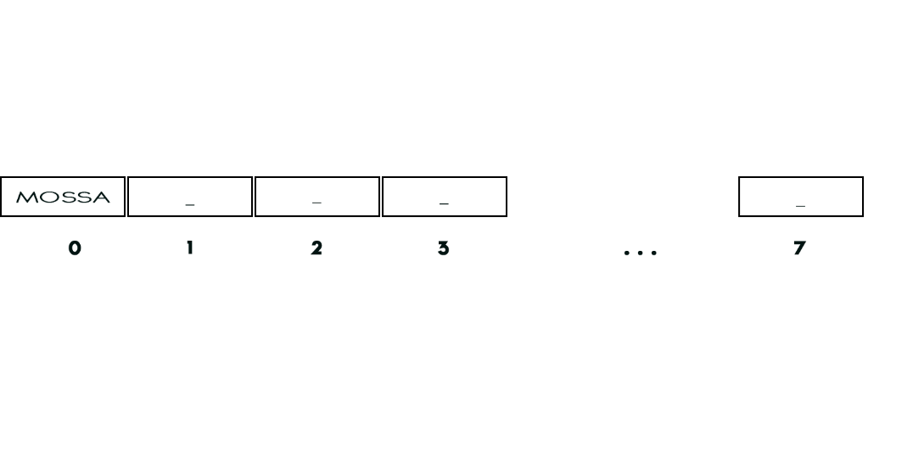

*Server*

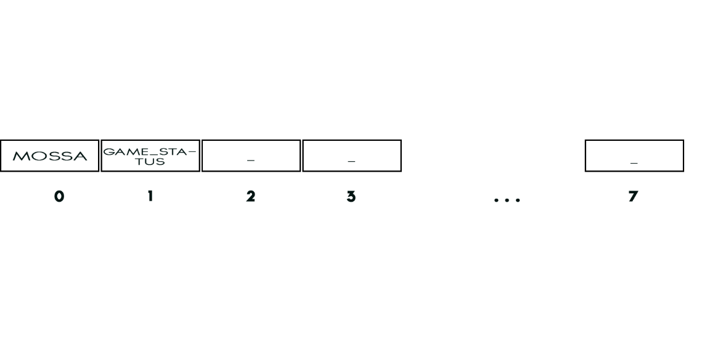

**Caratteristiche :**

*Client :*

Dopo aver stabilito con successo la connessione al server, esegue l’algoritmo schematizzato in figura.

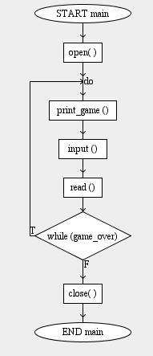

-Esegui

1. Viene stampato il campo

2. Input della mossa del client

3. Attende la mossa del server

-Mentre la partita è in corso

*Server :*

*Funziona in modo simile al client, con alcune differenze.*

-Esegui

1. Viene stampato il campo

2. Attende la mossa del client

3. Calcolo della mossa del server

4. Controllo sulla situazione della partita (vittoria, in corso, etc…)

-Mentre la partita è in corso

**07/03/2016 PRESENTAZIONE**

Alcuni studenti della classe 5^ hanno esposto un loro lavoro svolto l’anno precedente sull’utilizzo dei socket nell’architettura server-client. Il progetto consisteva in un client che inviava comandi ad un server il quale elaborava e modificava la posizione di un carrello. Piccola introduzione al concetto ed al funzionamento dei socket.

**10/03/2016 TEORIA**

Viene affrontata in classe la lezione teorica inerente all’argomento. Viene mostrato un esempio in C (scambio di messaggi 1:1 e 1:n(client) in ambiente Linux) .

**14/03/2016 INIZIO**

Lezione volta all’organizzazione del lavoro. Vengono scelti i gruppi ed i rispettivi capogruppo. Ognuno di essi ha scelto un progetto da portare a termine. Il nostro gruppo (Bariselli, Nacu, Palazzi, Tourè) ha scelto di realizzare il famoso gioco del Tris. Si inizia quindi a ragionare su come debba avvenire la comunicazione (schematizzazione del protocollo).

**16/03/2016 17/03/2016 22/03/2016 06/04/2016 LAVORO-CODIFICA**

Grazie ad alcuni esempi forniti ed ad alcune specifiche, lungo queste giornate si ragiona e si lavora sulla riuscita dell’esercitazione. Si è decisa la suddivisione del lavoro in due sottogruppi da due persone per velocizzare il tutto: un gruppo codifica il client, uno il server. I due gruppi, nonostante in primo luogo lavorino separatamente, man mano che avanza l’attività diventano sempre più cooperanti. I principali problemi riscontrati in fase di codifica riguardano l’utilizzo del buffer (cosa e come il server invia al client e viceversa) e l’iterazione del programma che non sembra funzionare. Scambio degli algoritmi tra i due gruppi per coordinare il lavoro. I due programmi comunicano, ma non correttamente.

**12/04/2016 DEBUGGING-COMPLETAMENTO**

In quest’ultima lezione, si è proceduto con la correzione e ed il perfezionamento della comunicazione e della grafica. Il programma funziona per intero. E’ possibile svolgere una partita completa e senza errori/interruzioni a Tris!

**N.B.:** Le date sono riferite alle lezioni svolte in classe. Per il completamento dell’esercitazione è stato necessario il proseguimento del lavoro a casa per ognuno dei sottogruppi.

**Considerazioni :**

Sebbene si è raggiunto il funzionamento dei due programmi, l’esercitazione sarebbe stata più semplice e scorrevole attraverso una maggiore attenzione in fase di analisi del problema, una maggiore suddivisione in moduli isolati del programma e l’utilizzo di strumenti adatti come IDE durante la fase di testing / debugging.